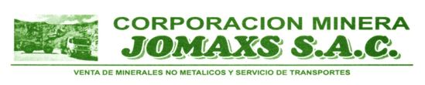
CERTIFICADO DE TRABAJO
El Sr. RAUL TAIPE VARGAS, identificado con C.I. 46809907 SC., Gerente General de la empresa CORPORACION MINERA JOMAXS S.A.C. con NIT 20601895944,

CERTIFICA:
Que el Sr. CESAR ELIAS MAMANI TORRES, identificado con CI. 20667072 SC., se encuentra laborando en nuestra empresa como SUPERVISOR DE PLANTA desde el 01 de Agosto del 2020 hasta la actualidad, percibiendo un sueldo de 2,800 (Dos mil ochocientos bolivianos) durante su permanencia viene demostrando responsabilidad, honestidad y dedicación en las labores encomendadas:
Se expide la presente constancia a solicitud del interesado, para los fines que crea conveniente
Santa Cruz ,11 de Noviembre del 2022

__________________________________
Raúl Taipe Vargas
GERENTE GENERAL

